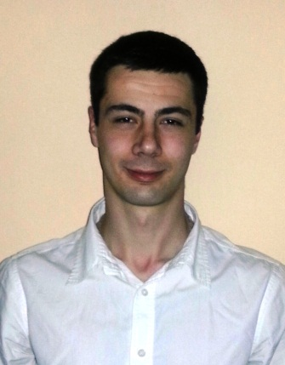**CurriculumVitae**

**LUKA VLAHOVIĆ**

Datum rođenja: 3.1.1991.

Adresa: Pere Ćetkovića 64, Belgrade

Telefon: +38111 2775 789

Mobilni: +38160 5775 789

E- mail: [lukavlah@gmail.com](mailto:lukavlah@gmail.com)

**Obrazovanje**

* Diplomirani inženjer organizacionih nauka – odsek Informacioni sistemi i tehnologije (oktobar 2009. - jun 2014.)

Fakultet organizacionih nauka, Univerzitet u Beogradu

* Peta beogradska gimnazija (2005. – 2009.)

**Iskustvo**

* Andreja DOO, preduzeće za uvoz i distribuciju boja i lakova

Freelance programer, razvoj Android aplikacije za odeljenje komercijale i terensku prodaju (jul 2014. – avgust 2014.)

* Andreja DOO, preduzeće za uvoz i distribuciju boja i lakova

Freelance programer, razvoj Android aplikacije za odeljenje komercijale (novembar 2013. – januar 2014.)

* Pakom, prodaja računara i računarske opreme

Operateru Call centru (jun 2010. – septembar 2010.)

**Projekti**

* Projektovanje veb sajta kompanije za uvoz-izvoz u Joomla CMS (mart 2014.)
* Razvoj programa za kontrolu leta u C# (februar 2014.)
* Razvoj Android aplikacije auto oglasa (jul 2013.)
* Razvoj veb sajta bioskopa samo korišćenjem Notepad+ (januar 2013.)
* Razvoj chat aplikacije u Javi (januar 2012.)
* Kreiranje veb sajta o video igrama u Joomla CMS-u (jun 2011.)

**IT veštine**

* Veoma vešt i iskusan u razvoju Android aplikacija u Eclipse razvojnom okruženju.
* Odlično upoznat i iskusan u programiranju pomoću Java i C# programskih jezika.
* Dobro znanje i iskustvo u radu sa HTML, CSS, PHP, JavaScript...
* Iskustvo u radu u Joomla CMS-u i Wordpressu.
* Poznavanje rada sa SQL bazama podataka, kao i sa starijim bazama podataka baziranim na .dbf formatu.

**Jezik**

* Engleski – napredan nivo u konverzaciji i pisanju
* Nemački – osnovni nivo

**Lične osobine**

* Vredan, odgovoran, snalažljiv, komunikativan, uporan, posvećen, spreman da uči, timski igrač, dobro radi pod pritiskom, uživa u novim izazovima.

**Ostalo**

* Vozačka dozvola B kategorije
* Bavi se sportom (trenirao vaterpolo 4 godine; trenira plivanje od 10. godine)